Compatibilidade Eletromagnética Parte II

Gustavo Eichler
Sumário
Interferência Eletromagnética em Componentes Discretos 1
1. Capacitores 1
2. Indutores 2
3. Transformadores 3
4. Resistores 4
5. Condutores 5
PCB Layout 6
Zonas de perigo 7
Sinais críticos 8
Sinais de Clock 8
Aterramento da PCB no chassi 8
Bibliografia 9

Figura 1 - Circuito equivalente de um capacitor 2
Figura 2 - Impedância e fase de um capacitor não ideal 3
Figura 3 - Modelo equivalente de um indutor não ideal 3
Figura 4 - Impedância e fase dos indutores 4
Figura 5 - Transformador não ideal 5
Figura 6 - Modelagem de um resistor 5
Figura 7 - Comportamento da impedância e fase de um resistor 6
Figura 8 - Exemplo de uma partição de placa de circuito impresso 8
Figura 9 - Zonas de perigo 9

Interferência Eletromagnética em Componentes Discretos

Todo e qualquer equipamento eletrônico está sujeito a sofrer interferências eletromagnéticas, isso por que os componentes utilizados para a montagem de circuitos não apresentam um comportamento ideal e, com o aumento das frequências que dos sinais que são utilizados nos circuitos, os componentes deixam de responder como o esperado muitas vezes apresentando características não lineares. Devido a esses problemas, a análise de circuitos que utilizam altas frequências se torna muito mais complexa e muitas vezes não trivial.
O aumento da frequência gera efeitos indesejados que são fatores críticos para a Interferência Eletromagnética. Esses efeitos são a indutância parasita e a capacitância parasita. Resumindo, a indutância parasita pode converter a resposta típica de um capacitor na resposta de um indutor, ou seja, um capacitor pode apresentar o mesmo comportamento físico de um indutor. A capacitância parasita é a conversão de um indutor em um capacitor de forma semelhante à indutância parasita.

Capacitores
Como os componentes utilizados não possuem um comportamento ideal, os capacitores utilizados em circuitos não são puramente capacitores e podem ser modelados por um circuito equivalente, mostrado na Figura 1, que simula outros comportamentos além do capacitivo.
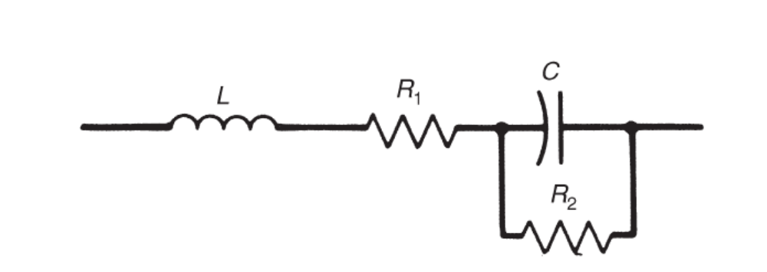
Figura 1 - Circuito equivalente de um capacitor
A indutância L presente no modelo de capacitor demonstrado acima vem da sua estrutura física e de seus conectores, a resistência R1 é calculada para modelar o fator de dissipação do capacitor e a resistência R2 é a corrente de fuga e uma função da resistividade do material dielétrico que compõem o capacitor.
A escolha da frequência de operação é uma das características principais quando se trata de capacitores. Geralmente a frequência máxima de operação é caracterizada e limitada pela indutância da sua estrutura. Em alguma frequência determinada que varie de acordo com o modelo, forma e material, o capacitor se torna auto ressonante e passa a apresentar um comportamento indutivo para frequências acima da frequência ressonante, para frequências abaixo da frequência de auto ressonância, o comportamento do capacitor é capacitivo.
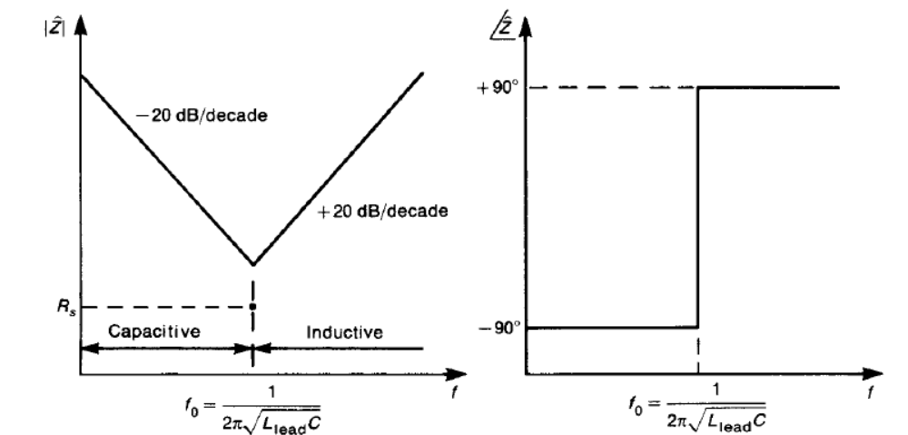
Figura 2 - Impedância e fase de um capacitor não ideal
A Figura 2 mostra o comportamento da impedância de um capacitor com o aumento da frequência, é possível observar o ponto de frequência auto ressonante, onde o capacitor deixa de apresentar um comportamento capacitivo e passa a operar como um indutor. Com a troca de comportamento, passando de capacitivo para indutivo, existe uma inversão na fase.
Os tamanhos físicos alteram no valor da indutância intrínseca do capacitor, para o uso de frequências elevadas recomenda-se o uso de capacitores de menor tamanho físico devido à minimização do valor da indutância. Como mostra a equação na Figura 2, a frequência auto ressonante é inversamente proporcional à indutância.

Indutores
Um indutor não ideal pode ser modelado por uma resistência em série, que representa a resistência do enrolamento e uma capacitância em paralelo representando os capacitores que são formados nos espaços entre as voltas de fios utilizados na montagem dos indutores. A Figura 3 mostra o circuito equivalente de um indutor.
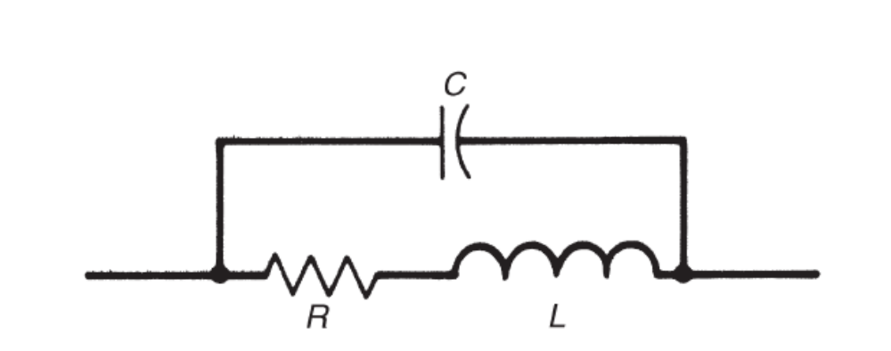
Figura 3 - Modelo equivalente de um indutor não ideal
Os indutores podem ser categorizados de duas formas: indutor com núcleo magnético e sem núcleo. Indutores com núcleo magnético forçam o fluxo magnético gerado pela bobina a ficar confinado no material que constitui o núcleo. Indutores sem fluxo tendem a causar mais interferências devido à extensão das linhas de fluxo magnético que se espalham por longas distâncias. Muitas vezes é necessário blindar os indutores para limitar os campos elétricos gerados.
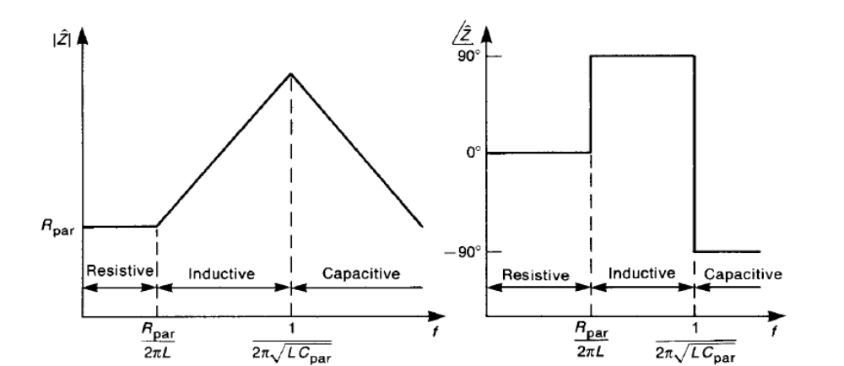
Figura 4 - Impedância e fase dos indutores
O comportamento dos indutores é mostrado na Figura 4. Inicialmente, para frequências baixas, um indutor apresenta um comportamento resistivo que é definido pelo resistor apresentado na Figura 3, com o aumento da frequência o comportamento do indutor se torna indutivo, aumentando a impedância de forma proporcional ao aumento da frequência. Ao atingir a frequência auto ressonante, assim como ocorre com os capacitores o indutor muda de comportamento e passa a operar como um capacitor.

Transformadores
Transformadores são formados pelo acoplamento intencional de dois ou mais indutores em um núcleo magnético. Geralmente são utilizados para prover um isolamento galvânico entre circuitos. Os transformadores não ideais permitem o acoplamento de ruído da bobina primária para a secundária e ainda possuem capacitâncias entre as bobinas.
O acoplamento de ruído pode ser eliminado através de blindagens eletrostáticas que, se desenvolvidas corretamente, não afetam o acoplamento magnético.
A Figura 5 mostrada abaixo apresenta o acoplamento magnético e capacitivo entre as bobinas primária e secundária do transformador, assim como o ruído que é transmitido entre as bobinas.
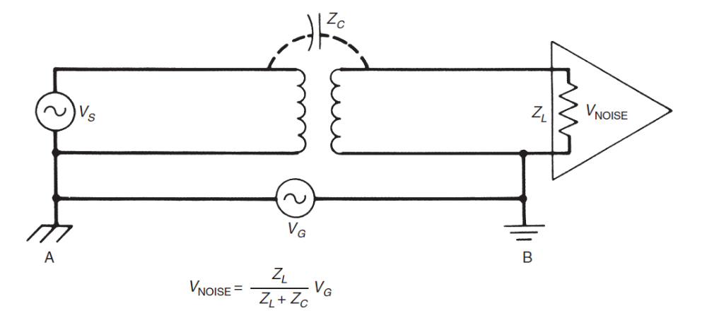
Figura 5 - Transformador não ideal

Resistores
Resistores de valor fixo podem ser divididos em três classes básicas: resistores tipo wirewound, resistores de filme e resistores de composição. O modelo equivalente exato de cada tipo de resistor varia com seu processo de fabricação, mas na maioria dos casos é satisfatório modelar os resistores de acordo com a Figura 6.
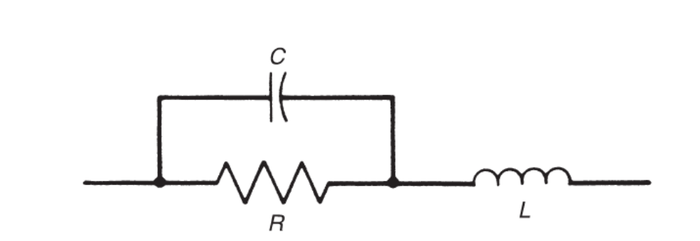
Figura 6 - Modelagem de um resistor
O aumento da frequência diminui a impedância do resistor enxergada pelo sinal. A Tabela 1, mostra a impedância medida de um resistor ao variar a frequência do sinal de teste.

Frequência (kHz) | Impedância
Frequência (kHz) | Magnitude (kΩ) | Ângulo da fase (graus)
1 | 1000 | 0
10 | 990 | -3
100 | 860 | -16
500 | 560 | -34
Tabela 1 - Medida de impedância de um resistor de 1MΩ, 1W Carbono.
Todos os resistores independentes da sua construção geram ruídos. Esses ruídos são causados por ruídos termais e outras fontes, como ruído de contato. O ruído termal nunca pode ser eliminado, já outras fontes podem ser minimizadas ou eliminadas, assim o ruído total sempre será maior ou igual ao ruído termal. Os resistores com menos produção de ruído são os resistores wirewound e os que mais produzem são os de composição por serem formados de muitas partículas individuais gerando assim, muito ruído de contato.
O tamanho físico também é um fator que gera ruídos adicionais ao ruído termal. Resistores com tamanho físico maior geralmente são utilizados para circuitos com uma potência mais elevada. O comportamento de um resistor de ½ W e um resistor de 2W, de mesmo valor de resistência, operando nas mesmas condições de corrente e voltagem, apresentam valores de ruídos diferentes. Essa diferença é causada por um fator K, que é uma variável atrelada à geometria dos resistores.
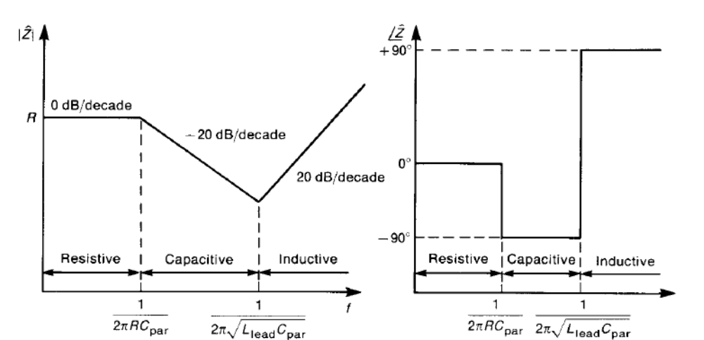
Figura 7 - Comportamento da impedância e fase de um resistor
O resistor como mostra a Figura 7, apresenta para baixas frequências um comportamento resistivo e ao atingir a frequência onde a impedância do capacitor se iguala a impedância do resistor apresentado no modelo da Figura 6, a partir dessa frequência o resistor passa a ter um comportamento capacitivo até atingir a frequência auto ressonante definida pelos valores da indutância e capacitância parasita intrínsecas ao resistor. A partir da frequência auto ressonante, o resistor passa a ter um comportamento indutivo e sua impedância passa a aumentar junto com o aumento da frequência.

Condutores
Os condutores quase nunca são considerados como componentes dentro de um projeto e acabam sendo menosprezados e esquecidos quando o assunto é interferência, porém os condutores são muito importantes na condução de ruído e sinais de alta frequência. Condutores que possuem comprimentos que são frações de comprimentos de ondas possuem valores de resistência e indutância extremamente relevantes para a integridade dos sinais, até em frequências relativamente baixas um condutor pode apresentar indutâncias reativas maiores do que alguns resistores.
Os condutores podem ser arredondados, como os fios, ou então, retangulares, como as trilhas de um circuito impresso em uma placa. Dependendo do formato do condutor utilizado os valores de indutância e resistência são diferentes. Para o calculo de indutância de condutores são levados em conta parâmetros como diâmetro ou largura e profundidade do condutor, a altura acima do plano considerado terra e a permeabilidade magnética do vácuo.
A resistência dos condutores é calculada através da resistividade do material que o condutor é feito e da área ocupada por ele.

Circuitos Digitais
Os circuitos digitais já estão totalmente consolidados no mercado, a velocidade de processamento e a confiabilidade do funcionamento desses circuitos os tornaram presentes na maioria dos dispositivos no mercado. Os sinais de rápida transição utilizada em circuitos digitais tendem a gerar um espectro de frequências altas gerando irradiações na faixa de rádio frequência tornando o ambiente em que ele está presente, um ambiente com muitas emissões podendo causar muitos problemas de interferência eletromagnética.
Os circuitos digitais são formados geralmente por um processador e unidades de memórias. Os processadores são formados por semicondutores que compõem os transistores que realizam as operações lógicas em altas velocidades. Do ponto de vista da compatibilidade eletromagnética, a principal preocupação em processadores são as capacitâncias parasitas que são formadas nas junções que formam os semicondutores (tipo-n e tipo-p). A presença dessas capacitâncias afeta a transição entre os níveis lógicos do sinal.

PCB Layout
A maioria dos produtos eletrônicos comercializados atualmente possuem placas de circuito impresso. Um design e layout bem feito de um circuito podem ser cruciais entre a aprovação ou reprovação nos testes de Compatibilidade Eletromagnética.
Uma das melhores práticas a se tomar na produção de placas de circuito impresso é particionar o circuito, a localização de cada componente ou blocos de circuitos são de extrema importância e muitas vezes não são deixadas de lado. Os blocos que compõem um circuito devem ser agrupados por funções. Algumas dessas funções são:
- Lógica de alta velocidade, clocks e drivers de clock;
- Memórias;
- Lógica de média e baixa velocidade;
- Vídeo;
- Áudio e outros circuitos analógicos de baixa frequência;
- Drivers de entrada e saída e;
- Conectores de entrada e saída e filtros de modo comum.
Em partições de circuitos, memórias e lógica de alta velocidade não devem ser localizadas perto de áreas de entrada e saída. Osciladores e cristais não devem ficar próximos a circuitos integrados que utilizam os sinais de clock desses cristais e osciladores. Os drivers de entrada devem estar próximos dos conectores e circuitos analógicos de baixa frequência e vídeos devem ter acesso à área de entrada e saída sem passar por seções de alta frequência digital do circuito. A Figura 8 abaixo mostra um exemplo de uma boa partição feita em uma placa de circuito impresso.
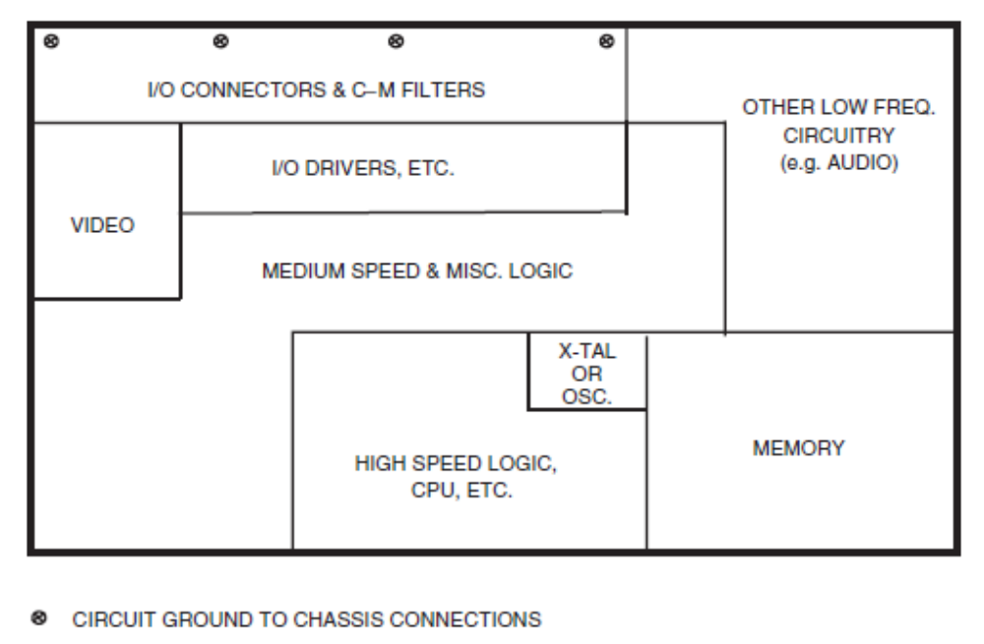
Figura 8 - Exemplo de uma partição de placa de circuito impresso
A divisão correta de cada área do circuito melhora a qualidade do sinal, minimiza acoplamentos parasitas e reduz a emissão e susceptibilidade da placa.

Zonas de perigo
Circuitos que trabalham com alta frequência devem estar distantes de portas de entrada e saída. Esses circuitos geram campos elétricos e magnéticos que podem facilmente acoplar com cabos conectores e outros circuitos. Tentar manter esses circuitos separados a uma distância de pelo menos 13mm é suficiente para minimizar os acoplamentos parasitas.
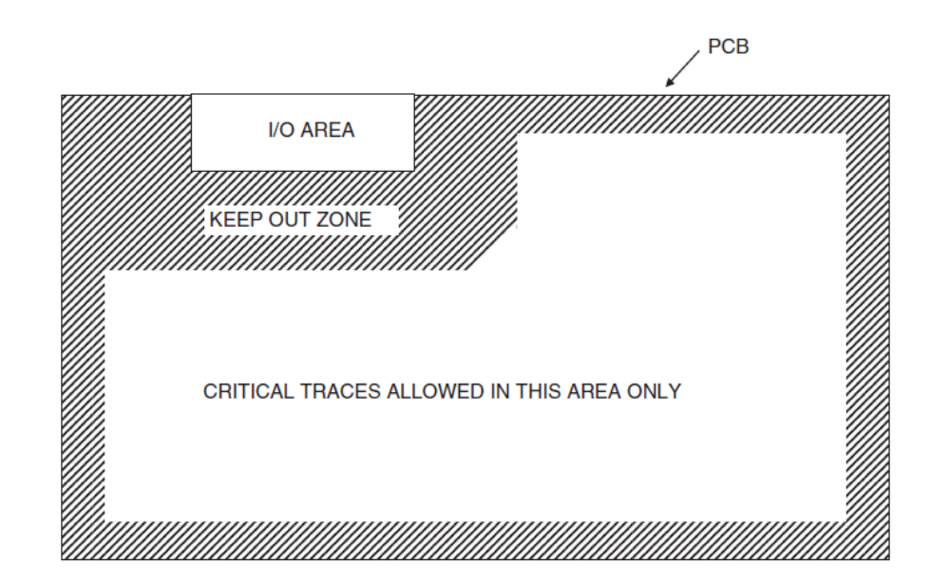
Figura 9 - Zonas de perigo

Sinais críticos
As emissões de radiação estão extremamente com a alta frequência dos sinais. Sinais de alta intensidade de corrente, alta frequência e tempos de subida e descida rápidos vão possuir um espectro de emissões mais largo sendo assim considerado um sinal crítico devido a todas as suas emissões.

Sinais de Clock
Como os sinais de clock dos sistemas costumam ter frequências altas, é recomendado manter as distâncias entre os cristais e osciladores dos circuitos que utilizam esses sinais os mais próximos possíveis a fim de diminuir o caminho percorrido por eles. A blindagem ao redor dos osciladores também tem uma grande importância e deve sempre ser aterrada ao plano terra por várias vias de modo a dispersar os campos elétricos do cristal ou oscilador.
A adição de núcleos de ferrita para sinais de clock acima de 20MHz nas saídas dos osciladores e cristais ajuda a reduzir reflexões e oscilações indesejadas.

Aterramento da PCB no chassi
Uma das principais fontes de radiação são os cabos externos. Do ponto de vista teórico, qualquer cabo pode ser considerado uma antena, a voltagem entre o cabo e o chassi ao que o cabo se conecta é a voltagem que alimenta a antena constituída pelo cabo externo.
Para evitar que essa antena funcione deve-se reduzir a voltagem que a alimenta reduzindo a diferença de potencial entre a PCB (local de conexão do cabo) com o chassi. Para isso o chassi deve estar no mesmo potencial do aterramento utilizado na PCB.
A conexão do chassi com o aterramento do circuito deve ser feita de forma que apresente uma baixa impedância em rádio frequências, isso minimiza qualquer diferença de potencial entre o chassi e os cabos que possa excitar os cabos a funcionarem como antenas. Outra ação que ajuda a minimizar possíveis radiações e diferenças de potenciais é fazer a ligação do chassi com o aterramento do circuito o mais próximo de onde os cabos conectam.

Bibliografia
Ott, H. w. (2009). Electromagnetic Compatibility Engineering. Hoboken, New Jersey: John wiley & Sons.
Paul, C. R. (2006). Introduction to Electromagnetic Compatibilty. Hoboken, New Jersey: John Wiley & Sons.

